Йоркширский терьер

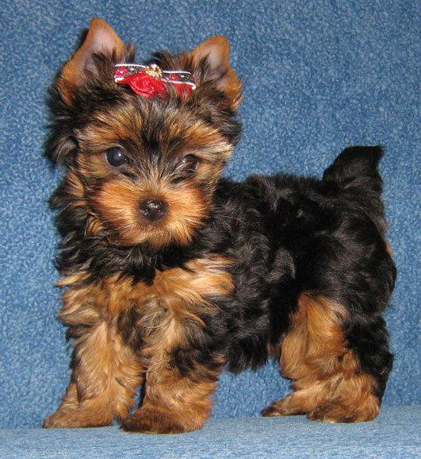

Один из моих питомцев

Как-то, беседуя о кошках, мы с приятельницей коснулись некоторых тем о собаках. В то время у меня был зарегистрированный питомник персидских и экзотических короткошерстных кошек и одна собака породы керри-блю-терьер –необыкновенно красивая, умная и уравновешенная – для души, как говорится. А Света – так звали приятельницу – считалась “бывшей” заводчицей нескольких пород маленьких декоративных собак. Тогда особого интереса я к ним не испытывала, но, воспользовавшись приглашением, решила взглянуть на ее питомник.
Действительно, необыкновенно трогательны, похожие на маленьких оленят той-терьеры, экстравагантные китайские хохлатые собачки, забавные чи-хуа-ху и привлекательные шпицы. Но лишь когда из комнаты выбежала йоркширская терьериха Ева, скорее похожая на домовёнка Кузю, чем на собаку и из-под чёлки на меня глянули лукавые карие глаза, а мохнатая лапа тут же стала требовать ласки, я не смогла удержать возглас “Ой, и я такую же хочу!” С того момента у меня появилось желание приобрести Йорка. Время шло, я взвешивала все за и против. В доме было достаточно животных и основным моим хобби всё-таки были кошки. Я поделилась своими сомнениями с приятельницей, ветеринарным врачем Еленой. Ей, как оказалось, тоже очень нравились собаки этой породы и на момент разговора у её знакомой были щенки йоркширского терьера. Через несколько недель Елена Анатольевна пригласила меня съездить посмотреть щенков. Так я оказалась в питомнике йоркширских терьеров и познакомилась с его владелицей Леной Кордецкой. К поездке я подготовилась, приобрела книгу Маниной “Йоркширский терьер”, изучила стандарт породы, ….. как выбрать щенка – девочку для разведения. И, вооруженная знаниями, стала выбирать щеночка. Но можно читать, даже выучить наизусть, тем не менее настоящее знание породы приходит с опытом и поэтому я очень благодарна Лене, которая не лукавила, а помогла мне остановиться действительно на перспективной для разведения собаке. Так в моём доме появился еще дин питомец - йоркширский терьер Долька. Где-то я слышала, что это изнеженные бомондовские собаки, которые падают в обморок от разговоров на повышенных тонах, болезненные, впечатлительные, но моя собака полностью опровергала эти слухи. Долька очень быстро освоилась, её нисколько не смущало негостеприимность кошек, шипящих и издающих самые грозные звуки на которые способны, когда веселая собачка посылая всем приветики коротким хвостом, бодро к ним приближалась горя желанием познакомиться поближе. Я поражалась бесстрашию щенка и должна отметить, что кошки, очевидно, тоже чувствовали, что в этом крошечном создании бьётся бесстрашное сердце терьера. Кошки без боя сдавали позиции и наступил момент когда старожилы смогли передвигаться только короткими перебежками и только по верхам, зорко поглядывая, нет ли поблизости маленькой нахалки. Со временем страсти улеглись. Взрослым кошкам Долька не стала симпатична, но они сообразили, что угрозы нет. Так, мелкие неприятности в виде лая, приглашения поиграть и желания по-собачьи приласкать. А вот с котятами были весёлые догонялки и борьба в равных весовых категориях.
Некоторые проблемы возникли и у меня. Первая – это приучение справлять свои делишки в лоток, вторая – неутомимая потребность грызть. Но всё оказалось решаемым. К лотку со временем приучилась, а покупка игрушки “свиное ухо” отбила желание грызть что-либо кроме нее.
Я уже упоминала о необыкновенных умственных способностях моей первой собаки, при этом замечу, что и голова была у нее приличных размеров, а по поводу Дольки я думала: “ну какие мозги в голове размером с небольшое яблоко?” Сейчас я могу сказать точно, йорки необыкновенно умны, команды запоминают с полуслова, а то, что им по вкусу – запоминают еще быстрее. Другой вопрос – хотят ли они выполнять команды? В этом они похожи на детей. И те и другие бывают послушные и непослушные. То, что вас поняли, можете быть уверены, другой вопрос – захотят ли выполнить ваши требования? Это вопрос воспитания, многое зависит от вас.
К году Долька из забавного щенка с торчащей во все стороны шерсткой превратилась в красивую собаку размером меньше кошки, отросла длинная шелковистая шерсть и челку можно было уложить в красивую прическу и завязать бантик. Но веселье и азарт остались прежними.
Имея одну собаку и получив от неё три помёта, я могу судить о породе в целом. Мне кажется, у этих собак тот счастливый характер, на который годы не влияют. Та же живость, любознательность, неутомимость и веселье. Будьте уверены, ни один член семьи не останется без её внимания и любви, ни одно домашнее дело вы не сделаете без поддержки в её лице, а точнее в симпатичной мордочке. Порой меня поражает удивительная способность йорка моментально реагировать на любое событие в доме, не упуская ничего из виду. Кажется, что это существо в нескольких местах одновременно. Оно неутомимо и жизнерадостно, очень любит прогулки, на которых желает подружиться с каждым встречным. А уж если в дом зайдет гость, то складывается впечатление, что именно его она всю жизнь ждала.

Что касается ухода за йоркширихой, то сама удивляюсь, как такая замечательная шерсть, точнее волос, может требовать минимум ухода. Если собака участвует в выставках, тут, конечно, надо потрудиться, но особых проблем нет. Я раз в две недели купаю Дольку используя рекомендованную косметику тщательно расчесываю, и до следующего купания причесываю только когда сама хочу получить удовольствие. Бантик на голове перевязываю каждый день, но это приятно. Проблем с ушами и глазами у моей собаки не было. Правда требуется регулярно постригать шерсть на ушах и стричь когти.
Теперь о здоровье собаки. Ни Дольке, ни её щенкам мне не приходилось давать ни единой таблетки кроме препаратов от глистов для профилактики. Не было сделано ни одного укола кроме прививок. Не знаю, может быть мне повезло.

Я считаю, что в этом большая заслуга заводчицы, у которой я приобрела здорового щенка, который даёт здоровое потомство.
(c) 2007 Дикан Виктория Владимировна

